班级 计算机科学与技术22（8）班 学号 3122008883 姓名 陈煜祺
《数字逻辑与EDA设计》实验八-测验2
1、新建工程文件，工程文件名：J学号+下划线+Comb。例：J3121000001_Comb；
2、新建一个设计代码文件，文件名：姓名首字母组合+下划线+comb。例：lxq_comb；
3、新建一个测试平台文件，文件命名：test_lxq_comb；
4、SmartDesign设计名称：姓名首字母组合+下划线+SD1。例：lxq_SD1。测试平台模块名称：test+下划线+姓名首字母组合+下划线+SD1。例：test_lxq_SD1。
说明：每完成一题均给老师检查，并按题目要求记录实验过程。
1、下图是芯片74HC145（4线—12线译码器）的功能表，请用VerilogHDL描述此模块。（给老师检查模块代码及综合结果）(40分)
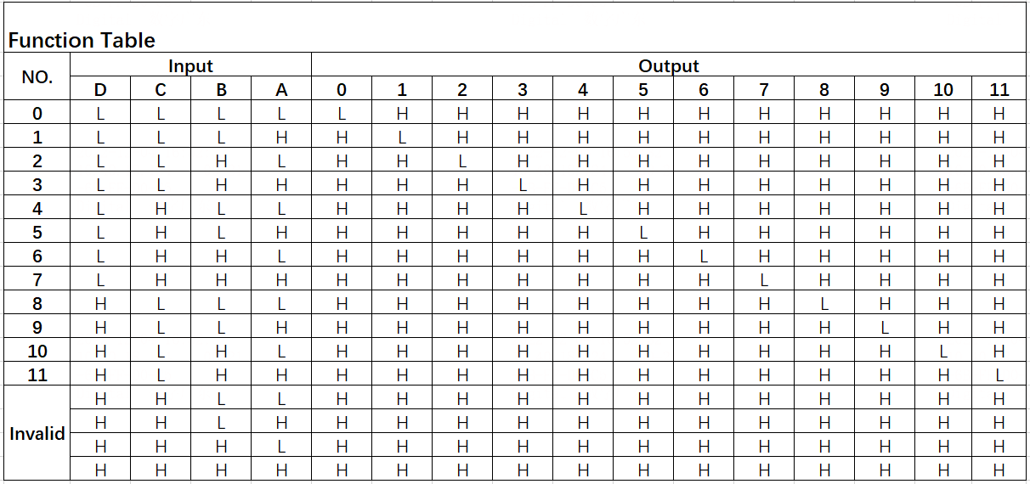
模块代码：
module cyq_74HC145(Input,Output);

input [3:0]Input;
output [0:11]Output;
reg [0:11]Output;

always @*
begin
case(Input)
0: Output=12'b0111_1111_1111;
1: Output=12'b1011_1111_1111;
2: Output=12'b1101_1111_1111;
3: Output=12'b1110_1111_1111;
4: Output=12'b1111_0111_1111;
5: Output=12'b1111_1011_1111;
6: Output=12'b1111_1101_1111;
7: Output=12'b1111_1110_1111;
8: Output=12'b1111_1111_0111;
9: Output=12'b1111_1111_1011;
10: Output=12'b1111_1111_1101;
11: Output=12'b1111_1111_1110;
default:Output=12'b1111_1111_1111;
endcase
end

endmodule
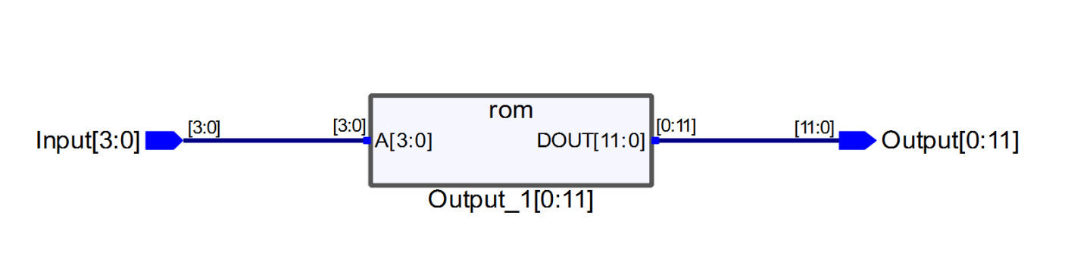
2、用SmartDesign设计以下电路，并设计该电路的测试平台模块，观察仿真后的结果，说明电路的功能。（给老师检查综合后的仿真）（60分）
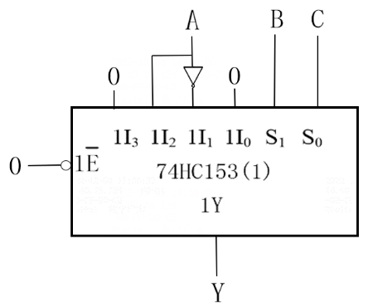

74HC153模块代码：
module cyq_74HC153(S,I,E,Y);

input [1:0]S;
input [0:3]I;
input E;
output reg Y;

always @*
if(E) Y=0;
else if(!E) Y=I[S];

endmodule

SmartDesign截图：
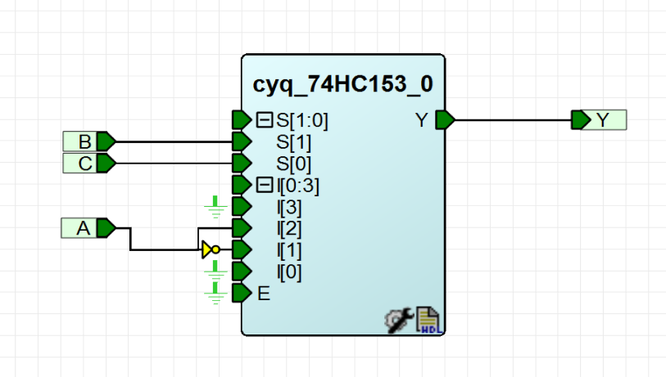

测试平台代码：
`timescale 1ns/1ns

module test_cyq_SD1;

reg A,B,C;
wire Y;

initial
begin
{A,B,C}=3'b000;
#20 {A,B,C}=3'b001;
#20 {A,B,C}=3'b010;
#20 {A,B,C}=3'b011;
#20 {A,B,C}=3'b100;
#20 {A,B,C}=3'b101;
#20 {A,B,C}=3'b110;
#20 {A,B,C}=3'b111;
end

cyq_SD1 u0(.A(A),.B(B),.C(C),.Y(Y));

endmodule

综合截图：
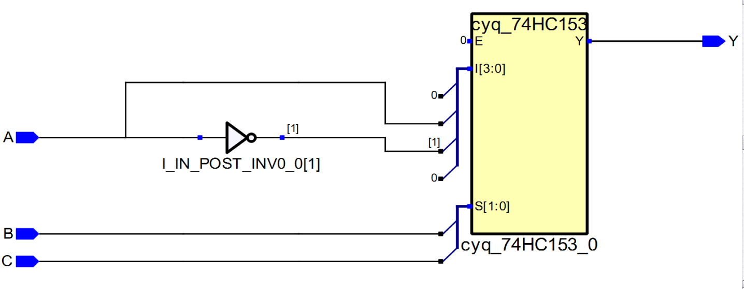

综合后仿真截图：
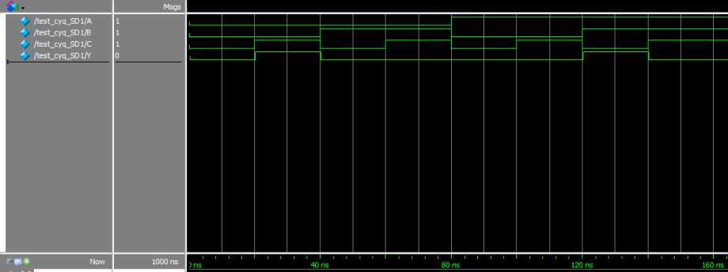

根据仿真结果列出此电路的真值表：
A | B | C | Y
0 | 0 | 0 | 0
0 | 0 | 1 | 1
0 | 1 | 0 | 0
0 | 1 | 1 | 0
1 | 0 | 0 | 0
1 | 0 | 1 | 0
1 | 1 | 0 | 1
1 | 1 | 1 | 0

